Приложение 6

Дидактическая кукла для ознакомления детей с профессиями

“Без нее, без куклы, мир бы рассыпался, развалился, и дети перестали бы походить на родителей, и народ бы рассеялся пылью по лицу земли”.
А. Синявский.
Особое место среди детских игрушек занимает кукла. Для современного ребенка кукла – объект эмоционального общения. Только игры с куклой – образом человека – позволяют ребенку познать, понять и освоить сложную систему построения отношений со взрослыми и детьми, присвоить ценностные нормы нравственного поведения, проявить творчество.
Куклы – это обобщенные подобия людей. Дети, будь то мальчики либо девочки, любят играть с куклами. В играх ребёнок знакомится с миром взрослых и учится жить в нем. Именно эта ключевая мысль послужила идеей создания дидактических кукол по теме «Знакомим детей с профессиями Кузбасса». Ознакомление с трудовой деятельностью взрослых имеет решающее значение для формирования у ребенка первоначальных представлений о роли труда и значимости профессий в жизни общества.
Существует много способов использования кукол с дидактической целью. Играя, дети могут проигрывать различные сюжеты из жизни, и даже целые сюжетные линии. Для увеличения воспитательного значения таких игр их нужно завершать беседой на морально-этические темы.
Проигрывая с куклой определенные действия, характерные для данной профессии (врач, учитель, повар, спасатель, полицейский), дети закрепляют соответствующие знания. Рассказывая кукле о каких-либо фактах или явлениях, ребёнок повторяет и лучше запоминает материал, полученный от взрослых.
Дидактические куклы по ознакомлению с профессиями способствуют:
- развитию познавательного интереса; формированию представления о различных профессиях, о внешней атрибутике и форме одежды людей различных профессий, а также об их профессиональной деятельности;
- социализации, ориентации в профессиональных отношениях взрослых;
- развитию познавательной сферы: умения находить соответствующую фигуру, сравнивать, анализировать, обобщать фигуры на основе общих признаков;
- развитию зрительной координации своих действий, мелкой моторики, координации движений;
- повышению навыка выполнения целевых действий с предметами;
- развитию воображения;
- развитию навыков «коллекционирования», композиционных умений.
Использование дидактических кукол является активным приемом работы в образовательной деятельности (как игровая мотивация). Такого помощника можно использовать, как специальный прием работы на занятиях. При использовании куклы на занятии расширяется и активизируется словарь детей по многим лексическим темам. Например, при составлении описательных рассказов об одежде, профессиях.
При использовании куклы в играх у детей формируется диалогическая и монологическая речь, воспитываются доброжелательные взаимоотношения, бережное отношение к куклам, игрушкам.
Рекомендации для взрослых:
Дидактические куклы могут быть прекрасным наглядным материалом для ознакомления с различными видами профессий. Костюмы и атрибутика дидактической куклы в наборе удачно подчеркивают назначение каждой профессии. Каждый костюм (спецформа) максимально отражает эмоциональную суть профессии, ее характерные черты. Например: доктор – сочувствие, спасатель – смелость и выдержку и т. д.
Предложите ребенку рассмотреть одежду и атрибуты профессии к дидактической кукле. Предложите их сравнить между собой, обобщить на основе общего признака, например, профессии, в которых нужно работать с людьми – доктор, спасатель, повар, полицейский, работник банка. Профессии, в которых человек работает с техникой, машинами – военный, работник банка. Профессии, в которых приходится рисковать жизнью - спасатель и т.д.
Воспитатель, проводя тематическое занятие, может с помощью данной дидактической куклы разыграть вместе с детьми сюжетную игру, в которой дети могут лучше освоить представления о деятельности людей разных профессий.
Придумывайте свои сюжеты и разыгрывайте вместе с детьми, ведь вживаясь в роль, они учатся вставать в позицию другого человека. Это способствует развитию у детей более глубокого понимания профессиональных отношений между людьми, которые дошкольники стараются понять. Предлагайте детям придумывать свои линии развития сюжета, развивайте воображение.
Дидактическую куклу удобно использовать как для сюжетно-ролевых, так и для театрализованных игр детей старшего дошкольного возраста.

Дидактическая кукла «Спасатель МЧС»

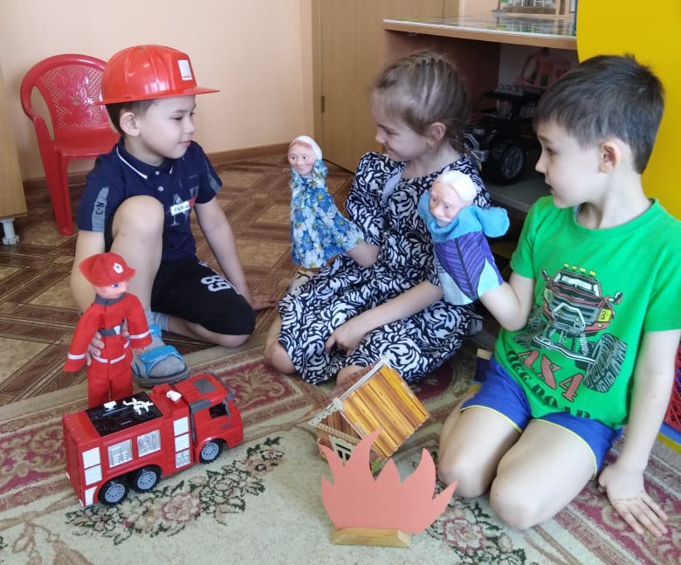

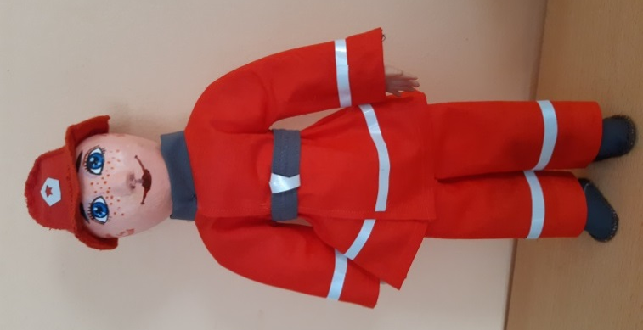

Дидактическая кукла «Полицейский»

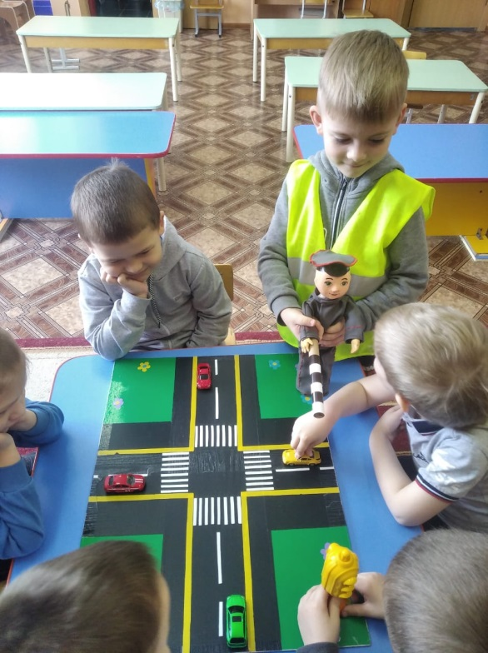

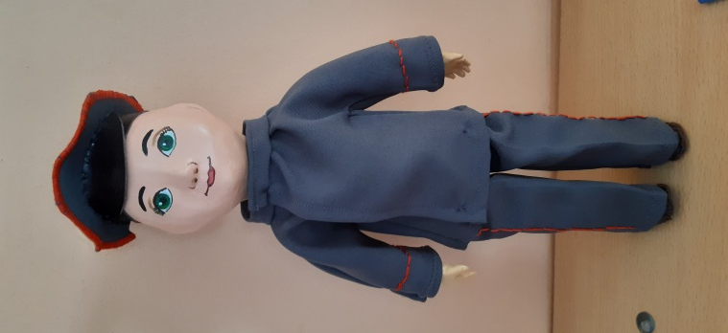

Дидактическая кукла «Учитель»

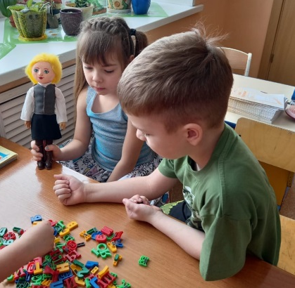

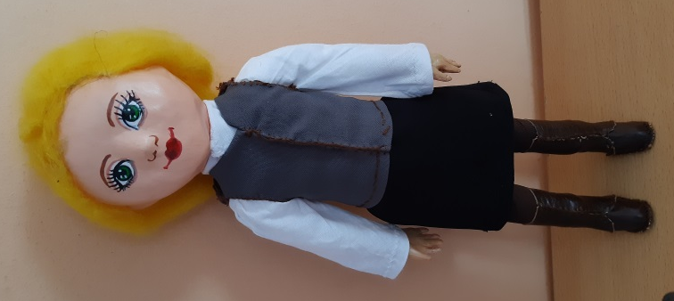

Дидактическая кукла «Врач»

